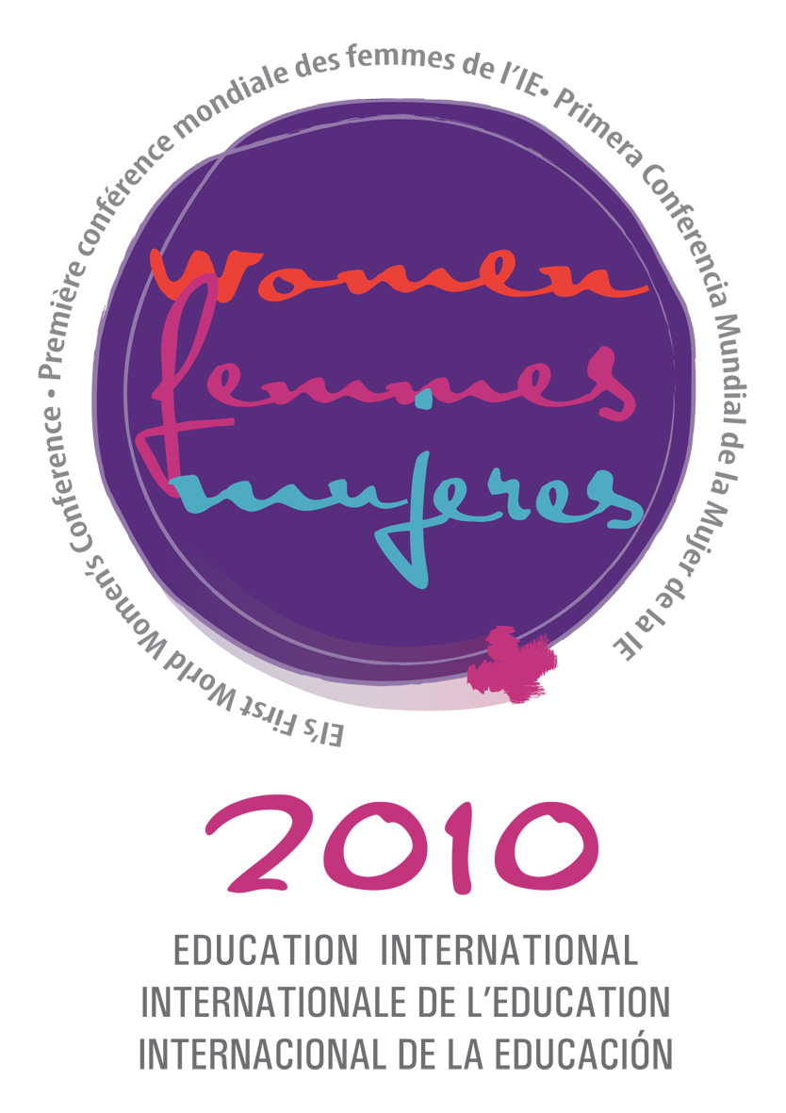

Objectif égalité !

Première Conférence mondiale des femmes de l'Internationale de l'Education
19 - 22 mai 2010 à Bangkok, Thaïlande

Note conceptuelle

L'Internationale de l'Éducation (IE) organise, du 19 au 22 mai 2010 à l'hôtel Ambassador de Bangkok (Thaïlande), sa première conférence mondiale des femmes baptisée « Objectif égalité ! ». Articulée autour de trois thèmes, cette conférence aura un caractère participatif. Elle est envisagée comme un vecteur d’information, de stimulation et de progression afin de développer de manière significative les moyens collectifs de parvenir à l’égalité entre les femmes et les hommes, notamment dans les syndicats et, par leur intermédiaire, dans l’éducation et dans la société.

Les objectifs de la conférence sont les suivants :

- Instaurer une compréhension commune des progrès réalisés en faveur de l’égalité des femmes et des hommes dans les syndicats, l’éducation et la société ;
- Permettre l’autonomisation des filles et des femmes par l’éducation ;
- Favoriser la mise en place d'une réelle égalité des genres dans les syndicats et l’éducation, valider l'efficacité des réseaux de femmes dans le cadre de la lutte pour l'égalité des genres ;
- Créer un réseau mondial prônant l'égalité à partir de réseaux de femmes déjà constitués.
Le contexte actuel, sur fond de crises mondiales, de récessions économiques et financières, d'insécurité alimentaire et de changements climatiques ; doit non seulement servir de base aux délibérations mais également prendre en compte les conséquences de ces faits majeurs sur le défi croissant que représente l'égalité des genres.

Malgré des législations contraignantes mises en place dans de nombreux pays, pas un seul ne peut se vanter de pratiquer, en 2009, l'équité salariale, que ce soit dans le monde éducatif ou syndical. Que l'on parle des chances d'évolution professionnelle ou personnelle, de concilier vie professionnelle et familiale, de travail à temps partiel, de retraites, de sécurité de l'emploi, de congés de maternité ou parentaux, de harcèlement ou de violence sur le lieu de travail ou ailleurs ; beaucoup reste à faire. Ces problèmes sont d'envergure mondiale, mais la gravité de leur impact est très variable, surtout en ce qui concerne la qualité de vie des femmes et de leur famille. La lutte pour l'égalité, particulièrement celle pour l'égalité des genres, est une lutte acharnée et permanente ; un problème chronique théoriquement facile à aborder mais difficile à résoudre concrètement. De ce point de vue, il n'est pas anodin de constater que le Plan d'action de Beijing fêtera ses 15 ans en 2010.

Dans le domaine de l'éducation, les femmes constituent la grande majorité du personnel enseignant dans la plupart des pays, mais pas tous. Bien qu'elles jouent un rôle de plus en plus important dans les syndicats, les femmes restent sous-représentées par rapport aux hommes aux postes décisionnels et dans les instances dirigeantes. Nous savons que les femmes qui adhèrent à des syndicats sont mieux encadrées que celles qui n'en sont pas membres ; les femmes ont donc besoin de leurs syndicats mais les syndicats ont, en retour, besoin des compétences et de la participation des femmes. De nos jours, la voix d'un syndicat doit être forte et elle doit se faire entendre. Les militantes doivent tous être actives et les syndicats doivent non seulement refléter leurs besoins mais également se servir de la force de tous, hommes et femmes, dans le cadre de l'effort collectif visant à assurer l'éducation et l'égalité pour tous ainsi qu'un travail décent pour une vie décente dans une société démocratique, humaine et socialement équitable.

À ce titre, la répartition des participants aux congrès de l'IE est révélatrice : bien que les progrès soient visibles, l'égalité des genres n'est pas encore atteinte. Au cours du 5ème Congrès mondial de l'IE, 38 % des 815 congressistes étaient des femmes (310 personnes), 29% des 225 congressistes subventionnés étaient des femmes (65 personnes) et 49% des 644 observateurs étaient des femmes (318 personnes). Les femmes (congressistes + observatrices) représentaient un total de 43 % des participants au Congrès, chiffre en progression par rapport au 4ème Congrès mondial. La proportion de femmes doit faire l'objet d'une attention constante, surtout en ce qui concerne les congressistes votants.

Depuis le Congrès fondateur de l'IE en 1993, notre principal objectif, celui sur lequel se concentre la plus grande partie de nos efforts ; est d'arriver à atteindre l'égalité des genres dans les syndicats, l’éducation et dans la société en général. Cela se reflète dans la ligne de conduite transmise par les 5 régions de l'IE aux réseaux régionaux regroupant des femmes : le Réseau des travailleurs de l'éducation en Amérique Latine ; le Réseau panafricain pour l'éducation des femmes (AWEN) ; les réseaux régionaux dans la région Asie-Pacifique ; le Comité des enseignantes des Caraïbes ; le Réseau électronique paneuropéen des femmes (PEWN). Un réseau est en cours de constitution pour la région Moyen Orient et Afrique du Nord (MENA).

La Conférence « Objectif égalité ! » doit être, pour les participantes, l'occasion d'élargir les débats afin d’échanger des opinions, d'analyser des idées et de contribuer au forum dont les résultats seront communiqués à l'IE dans l'optique des travaux menés sur l'égalité des genres dans les années à venir. Ces résultats serviront également de base aux discussions du 6ème Congrès mondial de l'IE, qui se tiendra en juillet 2011 au Cap (Afrique du Sud).

Résumé du programme et du contenu de la Conférence :

18 mai – en soirée: Séance d'ouverture pour les réseaux régionaux et sous-régionaux
19 mai – le matin: Ateliers de travail restreints pour les réseaux régionaux et sous-régionaux
19 mai – l’après-midi: Réunion de l'ensemble des réseaux pour échanger et élaborer un réseau mondial de travail
19 mai – en soirée: Séance d'ouverture de la Conférence avec discours et réception
20 mai: Allocution, ateliers et groupes de travail sur le thème "L'égalité des genres: état des lieux".
21 mai: Allocution, ateliers et groupes de travail sur le thème "Comment faire progresser le rôle des femmes et des jeunes filles dans la société grâce à l'éducation ? ".
22 mai: Un nouveau pas vers l'égalité : Récapitulation des travaux et des conclusions.

Environ 350 participantes et participants issus des réseaux de l'IE et de syndicats membres du monde entier, des fédérations syndicales mondiales ainsi que de la CSI, de l'OIT, d'ACTRAV, de l'UNESCO, des Nations Unies et d'autres organismes seront conviés. Les débats seront traduits par des interprètes dans les trois langues officielles de l'IE : anglais, français et espagnol. L'IE se chargera des actes de la conférence et, par le biais de la structure politique qu'est le Comité de promotion des femmes, les transmettra au Bureau exécutif mondial et au 6ème Congrès mondial.

Les syndicats doivent jouer un rôle crucial et décisif, surtout en cette période de crise mondiale. L'éducation doit être le pivot du processus. En travaillant ensemble à l'échelle mondiale, nous ne nous contentons pas de définir et de comprendre les barrières et les défis auxquels nous sommes confrontés ; nous sommes en mesure de partager les succès, nous réactivons et faisons connaître un plan d'action qui nous conduira à une véritable égalité entre hommes et femmes, filles et garçons.

L'IE vous remercie à l'avance de votre participation active à cette conférence.

Les trois thèmes de la conférence sont : connecter et renforcer les réseaux de femmes de l’IE ; faire le point sur la condition de la femme dans le monde actuel ; et permettre l’autonomisation des filles et des femmes par l’éducation.

